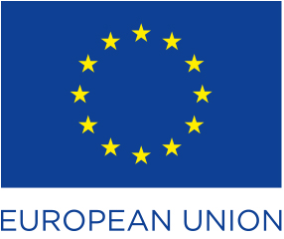
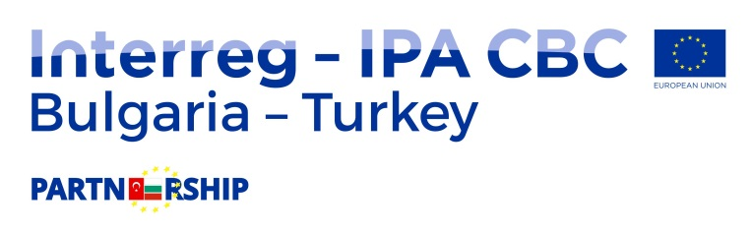
Conservation of natural and cultural heritage – a common European goal

ИНФОРМАЦИЯ

На 18.12.2017г. от 16:00 часа в залата на Читалище „Отец Паисий” – град Созопол, ще се проведе Информационна среща по Проект:No CB005.1.22.054 – „Опазване на природното и културно наследство - обща европейска цел”. Проектът се финансира по Програма Интеррег – ИПА Трансгранично Сътрудничество България – Турция 2014-2020, финансирана от Европейския Съюз.
В срещата ще вземат участие партньорите по проекта Община Къйкьой от Република Турция – Водещ партньор и Фондация „Приморско-2004” – партньор, както и представители на Община Созопол.
На присъстващите ще бъде предоставена информация за целите на проекта, значимостта му за развитието на културно-историческия туризъм в трансграничния регион, както и очакваните резултати от неговото реализиране.

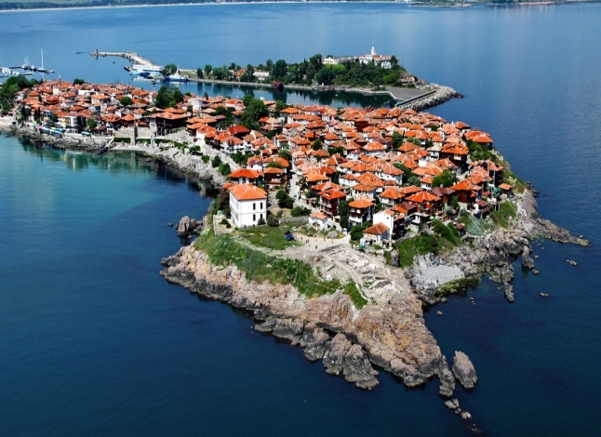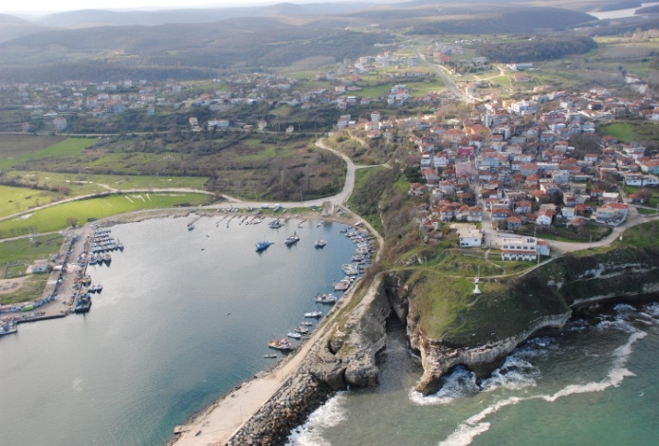
град Созопол град Къйкьой

Този проект се изпълнява от Община Къйкой и Фондация „Приморско-2004”.
Отговорност за публикуваната информация носят бенефициентите по проекта и по никакъв начин текстта не е официално становище на Европейската комисия.

